“外币现钞提取、调运和携带出境审核”行政审批服务指南

发布机构：国家外汇管理局贵州省分局

一、项目名称
外币现钞提取、调运和携带出境审核
二、适用范围
本指南适用于“外币现钞提取、调运和携带出境审核”的申请和办理。
三、设定依据
（一）《中华人民共和国外汇管理条例》（国务院令第532号）第十五条：“携带、申报外币现钞出入境的限额，由国务院外汇管理部门规定”；
（二）《国务院对确需保留的行政审批项目设定行政许可的决定》（国务院令第412号）附件第495项“机构单笔提取超过规定金额外币现钞审批”。
四、调运外币现钞进出境业务市场准入审批
（一）办理依据
1.《中华人民共和国外汇管理条例》（国务院令第532号）；
2.《国家外汇管理局海关总署关于印发〈调运外币现钞进出境管理规定〉的通知》（汇发〔2019〕16号）。
3.《国家外汇管理局关于修订〈个人本外币兑换特许业务试点管理办法〉的通知》（汇发〔2020〕6号）。
（二）受理机构
申请人所在地国家外汇管理局分局（外汇管理部）。
（三）决定机构
申请人所在地国家外汇管理局分局（外汇管理部）。
（四）审批数量
无数量限制。
（五）办事条件
申请人为银行总行（或外国银行分行主报告行），需有调运外币现钞进出境的实际需求。个人本外币兑换特许机构办理调运外币现钞业务参见“银行、农村信用社、兑换机构及非金融机构等结汇、售汇业务市场准入、退出审批”行政审批服务指南。
（六）申请材料
序号 | 提交材料名称 | 原件/复印件 | 份数 | 纸质/电子 | 要求 | 备注
1 | 银行办理调运外币现钞进出境  业务备案表 | 原件 | 2 | 纸质/电子
2 | 可行性报告和业务计划书 | 原件 | 1 | 纸质/电子
3 | 调运外币现钞进出境  业务管理制度 | 原件 | 1 | 纸质/电子

（七）申请接受
申请人可通过窗口、邮寄、国家外汇管理局政务服务网上办理系统等提交材料。
（八）基本办理流程
1.新办流程
（1）申请人持《银行办理调运外币现钞进出境业务备案表》（一式两份）及有关材料，向所在地国家外汇管理局分局（外汇管理部）进行备案。
（2）分局（外汇管理部）收到申请人内容齐全的备案材料后，在其提交的《银行办理调运外币现钞进出境业务备案表》上加盖签章予以确认，并将其中一份备案表退还申请人留存。
（3）分局（外汇管理部）应自申请人备案之日起10个工作日内将备案银行情况书面通知当地直属海关，同时抄送国家外汇管理局及辖内中心支局、支局；当地直属海关收到当地分局（外汇管理部）通知后，应在10个工作日内转报海关总署。
2.停办流程
已获得调运外币现钞进出境业务资格的申请人停办调运外币现钞进出境业务，应当自停办业务之日前30个工作日由其总行向所在地分局（外汇管理部）提交《银行停办调运外币现钞进出境业务备案表》履行停办备案手续。分局（外汇管理部）按照新办流程中第三条程序分别通知有关部门。
3.材料不全或不符合法定形式的，一次性告知补正材料，并出具《行政许可补正通知书》。
（九）办理方式
一般程序：申请、受理、初审、作出审批决定、出具审批文件。
（十）审批时限
20个工作日。
（十一）审批收费依据及标准
不收费。
（十二）审批结果
加盖国家外汇管理局分局（外汇管理部）签章的《银行调运外币现钞进出境业务备案表》
（十三）结果送达
通过现场告知或电话通知申请人，并通过现场领取或邮寄方式将结果送达。
（十四）申请人权利和义务
申请人有权依法提出行政审批申请，依法进行投诉、举报、复议、诉讼等。申请人有义务保证申请材料完整、真实、准确，获批后合法合规办理相关业务。
（十五）事项审查类型
前审后批。
（十六）办公地址、时间及咨询、投诉渠道
机构名称 | 地址 | 对外服务时间（工作日） | 咨询电话 | 监督投诉电话
国家外汇管理局贵州省分局 | 贵阳市南明区宝山北路2号人民银行贵阳中心支行1007室 | 8:30-11:30 14:30-17:30 | 0851-85650857 | 0851-85650730
注：向各地外汇局进行咨询、进程查询、监督和投诉等可通过各地外汇局官方互联网站的相应栏目进行。网址可通过www.safe.gov.cn进行链接，也可通过各外汇局官方互联网站上公布的电话进行。通过国家外汇管理局政务服务网上办理系统提交申请的，可在该系统内进行查询。
（十七）禁止性要求
详见（五）办事条件。
（十八）申请材料示范文本
见附表1、附表2。
（十九）常见问题解答
审批时限在20个工作日以内。
（二十）常见错误示例
申请材料要件不全。
附录
基本流程图

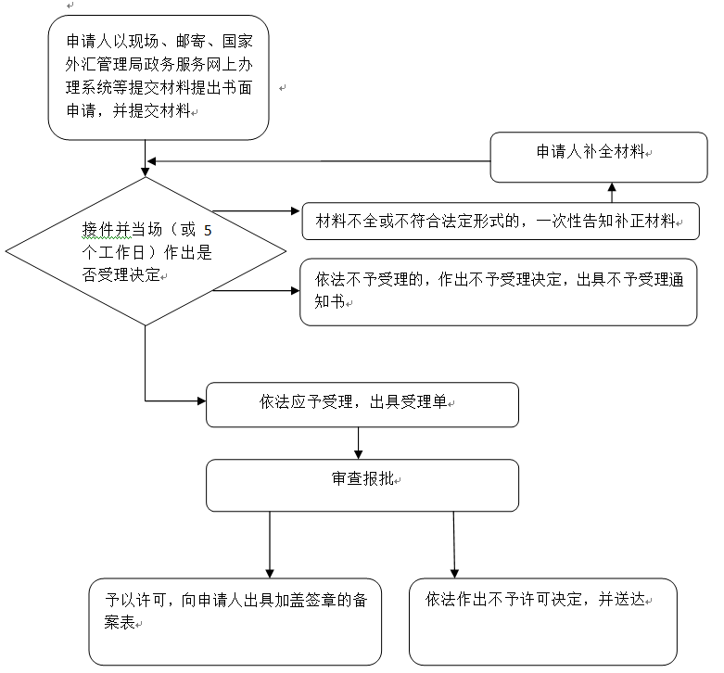

附表1

银行办理调运外币现钞进出境业务备案表（示范文本）
备案银行 | XX银行股份有限公司
统一社会  信用代码 | XXXXXXXXX
备案材料 | √可行性报告和业务计划书  √调运外币现钞进出境业务管理制度
联系人员 | 职责 | 姓名 | 部门 | 职务 | 联系电话
 | 主管行长
 | 部门负责人
 | 业务联系人
备案声明：

以上情况全部属实，如有不真实，愿承担由此引起的法律责任。

备案银行签章

20xx年xx月xx日
备案意见：

予以备案。自备案之日起30个工作日后你行可办理调运外币现钞进出境业务。
你行办理调运外币现钞进出境业务，应遵照《调运外币现钞进出境管理规定》（汇发〔2019〕16号）等有关规定执行。

国家外汇管理局
XX分局（外汇管理部）签章

年 月 日
附注：
1.本表仅适用于境内商业银行总行（或外国银行分行）。
2.本表一式两份，分别由备案银行及其所在地外汇分局留存。
3.备案银行名称及社会统一信用代码应与工商营业执照信息一致。

附表2

银行停办调运外币现钞进出境业务备案表（示范文本）
备案银行 | XX银行股份有限公司
统一社会  信用代码 | XXXXXXXXXXXX
停办时间 | 20xx年x月xx日
停办原因
说明
备案声明：

以上情况全部属实，如有不真实，愿承担由此引起的法律责任。

备案银行签章

20xx年xx月xx日
附注：
1.本表仅适用于境内商业银行总行（或外国银行分行）。
2.备案银行名称及社会统一信用代码应与工商营业执照信息一致。
3.“停办时间”是指正式停止办理调运外币现钞进出境业务的日期。

